红酒销售系统仓库管理模块设计报告
--第三组 软件设计师 唐宗乐
学号：0738110118

在软件开发中，软件设计师根据需求分析报告设计出软件的总体架构构，搭建编程环境，数据库的选用
- 编程环境

本系统选用jsp来实现，IDE选择sun公司的netbeans，netbeans；数据库选用微软的SQLserver2000，采用tomcat服务器
- 模块设计
仓库管理模块可以分为入库管理，出库管理，查询库存总量3个子模块，入库管理主要是针对入库表单的操作，在有商品入库时对其建立入库表，能编辑和删除入库表单，并能打印入库表单；查询库存总量可以查询库存商品，并能打印库存表；出库管理要实现新建，编辑，删除，打印出库表单的功能。
仓库管理
入库管理
查询库存
出库管理
新建入库单
编辑入库单
查询商品信息
打印商品表
显示所有商品
删除入库单
打印入库单
新建出库单
编辑出库单
删除出库单
打印出库单
模块功能设计
模块名 | 功能说明
仓库管理 | 仓库管理功能的实现
入库管理 | 新建，编辑，删除，打印入库单
查询库存 | 显示，查询库存
出库管理 | 新建，编辑，删除，打印出库单
新建入库单 | 创建新入库单
编辑入库单 | 对入库单进行编辑
删除入库单 | 删除无用入库单
打印入库单 | 打印入库单报表
查询商品信息 | 对在仓库的商品进行查询
显示所有商品 | 显示所有商品信息
打印商品表 | 打印商品列表
新建出库单 | 创建新出库单
编辑出库单 | 对出库单进行编辑
删除出库单 | 删除无用出库单
打印出库单 | 打印出库单报表
- 外部接口设计
数据库连接，封装在公共模块中。
- UML图
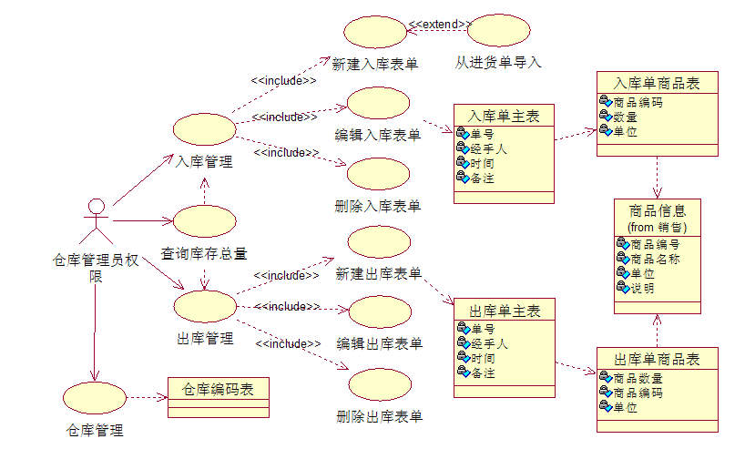
- 数据库设计
本模块数据库由3张表组成intable，outtable和stock，intable用来存储入库表的信息，outtable用来存储出库表的信息，stock用来存储库存商品信息
详细设计如下
intable表
列名 | 数据类型 | 长度 | 允许空
numbers | varchar | 50
man | varchar | 50
dates | varchar | 50
notes | varchar | 50 | レ
productnumber | varchar | 50
tradename | varchar | 50
quantity | varchar | 50
unit | char | 10
Outtable表
列名 | 数据类型 | 长度 | 允许空
numbers | varchar | 50
man | varchar | 50
dates | varchar | 50
notes | varchar | 50 | レ
productnumber | varchar | 50
tradename | varchar | 50
quantity | varchar | 50
unit | char | 10
stock表
列名 | 数据类型 | 长度 | 允许空
number | varchar | 50
name | varchar | 50
unit | varchar | 50
quantity | varchar | 50
explain | varchar | 50 | レ
- 系统维护
软件维护：主要是对数据库的更新的和备份，保证数据的安全可靠性！
硬件维护：为保证整个系统的正常运作，应定期安排专门人员进行硬件的日常维护，如设备故障的检修，易损部件的更换等。另外，如果情况允许的话，还要对部分硬件设备进行定期升级换代，以满足日益增长的业务要求。
- 总结
通过对系统功能模块的仔细划分和描述，对数据库的逻辑设计等工作的完成，并且总结可行性研究及需求分析所得的结果，可以满足仓库管理的需求，能够适应环境的变化，因此可以进入详细设计阶段。

